
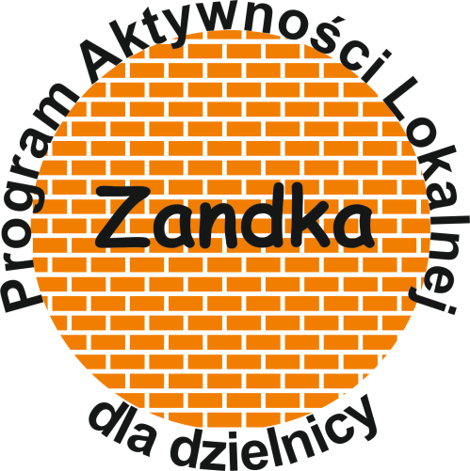

GRA MIEJSKA
„Historia kołem się toczy”

ZGODA RODZICA NA UDZIAŁ DZIECKA W GRZE MIEJSKIEJ

Ja, niżej podpisany/a ....................................................................… (imię i nazwisko rodzica/opiekuna prawnego) wyrażam zgodę na udział mojego dziecka .............................................................................. (imię i nazwisko dziecka) w grze miejskiej „Idymy na plac” i biorę odpowiedzialność za dziecko w trakcie dojazdu
na miejsce zbiórki, podczas trwania gry i powrotu do domu.

Jednocześnie oświadczam, że nie istnieją żadne przeciwwskazania medyczne uniemożliwiające lub utrudniające udział mojego dziecka w tej grze.

Oświadczam, również że zapoznałam/em się z zapisami regulaminu gry „Historia kołem się toczy” (dostępnym na www.mopr.zabrze.pl w zakładce PAL Zandka i w dniu wydarzenia w Centrum Usług Społecznych przy ul. Stalmacha 7) i akceptuję wszystkie jego zapisy.

................................., dnia ...................…

(miejscowość, data)

....................................................................................………………………………………...
(czytelny podpis rodzica/opiekuna) (nr tel.)

